STAGES POUR LES JEUNES

Guide de l’administrateur du site stage

Mars 2014

Table des matières

1 - Introduction - Ceci n’est pas un tutorial Drupal 1

2 – Types d’objets 1

3 – Les types de contribution ( ou nœuds) 2

4 – Inventaire des objets utilisés 4

5 – Exemple : Section gestion 13

6 – Tutoriel : Ajouter une sous-section 14

Étape 1 – Créer le vocabulaire 15

Étape 2 – Créer des blocs 18

Étape 3 – Modifier les menus existant 20

1 - Introduction - Ceci n’est pas un tutorial Drupal
Il serait très difficile de faire un tutorial complet des fonctionnalités de Drupal. Certains cours et tutoriel existent sur internet. Le présent document vise plutôt à donner un aperçu du fonctionnement du site stage et à transmettre nos techniques.
En 2014, deux coordonnateurs se sont donnés la mission de rénover le site stage, ce document est une tentative d’expliquer comment nous l’avons structuré pour permettre à des générations futures de le modifier selon les besoins.
Référez-vous également à la charte éditoriale du site ou encore au guide de création de matériel. Bonne exploration !
Référez-vous également à la charte éditoriale pour voir comment vous pouvez améliorer le modèle et ajouter des fonctionnalités au site.

2 – Types d’objets

Le site stage est conçu avec Drupal. Nous avons utilisé 4 objets Drupal pour construire le site.
Les menus : des organisations hiérarchiques de liens qui pointent vers des contributions ou des termes de vocabulaire. Ils sont automatiquement affichés dans des blocs.
Les Blocs : Éléments de contenu spécifique. Les blocs sont utilisés par exemple pour afficher des éléments de navigation (menus, formulaire de connexion) ou de contenu secondaire (commentaires récents, profil de l'auteur de l'article, etc.).
Chaque bloc possède une page de configuration pour régler sa visibilité.
Les vocabulaires : La taxonomie est le système d’organisation du contenu de Drupal. Les vocabulaires son de groupes de termes (mots clefs).
Les contributions ou nœuds(fr) ou node(en) : ce que les utilisateurs utilisent pour créer du contenu, des articles ou des pages. Nous avons créé des types de contributions adaptés à nos besoins.
Les modules : Ce sont des fonctionnalités de Drupal qui peuvent être ajoutées et retirées.

3 – Les types de contribution ( ou nœuds)
Article
Par défaut, il accepte les pièces jointes et les commentaires et il est soumis à la modération par les coordonnateurs. Ce contenu peut être créé par un animateur ou un coordonnateur et modifié par son auteur ou un coordonnateur. Utilisez les termes du vocabulaire « Gestion » pour classer la contribution sous le menu approprié.
Matériel de formation
Ce type de contenu est destiné à la publication de matériel de formation dans la section « Formation » du site. Le choix de la « Fonction du document » et d’au moins un « Thème » pour chaque contribution de ce type est obligatoire. Par défaut, ce type de contenu accepte les pièces jointes, mais pas les commentaires et est soumis à la modération par les coordonnateurs. Ce contenu peut être créé par un animateur ou un coordonnateur et modifié par son auteur ou un coordonnateur.
Page
Ce type de contenu est réservé à l’architecture du site et au contenu stable (par exemple : page d’accueil ou « Qui sommes-nous ? »). Seuls les coordonnateurs y ont accès. Par défaut, les commentaires sont désactivés et la contribution n’est pas soumise à la modération. Les pages ne sont liées à aucun vocabulaire.
Contenu coordo.
Ce type de contenu est conçu pour répondre à tous les besoins en publication des coordonnateurs, par exemple dans les sections « Gestion », « Création de contenu », « Projets » et « Coordination ». Seuls les coordonnateurs y ont accès. Par défaut, les commentaires sont désactivés et la contribution n’est pas soumise à la modération. Utilisez les vocabulaires pour classer la contribution sous le menu approprié.
Book page
Type de contenu par défaut de Drupal, il permet de créer des livres. Ce type n’est pas utilisé par l’architecture actuelle du site. Seuls les coordonnateurs y ont accès.
Sondage
Type de contenu par défaut de Drupal, il permet de créer des sondages. Ce type n’est pas utilisé par l’architecture actuelle du site. Seuls les coordonnateurs y ont accès.

4 – Inventaire des objets utilisés

Les nœuds
Les nœuds utilisés pour l’architecture sont tous de type « page ». Ils ont deux fonctions : décrire le contenu de la section et agir comme marqueur pour un Bloc. Les nœuds « page » ne contiennent pas de menus et rarement des liens internes. Voici comment ils s’affichent :
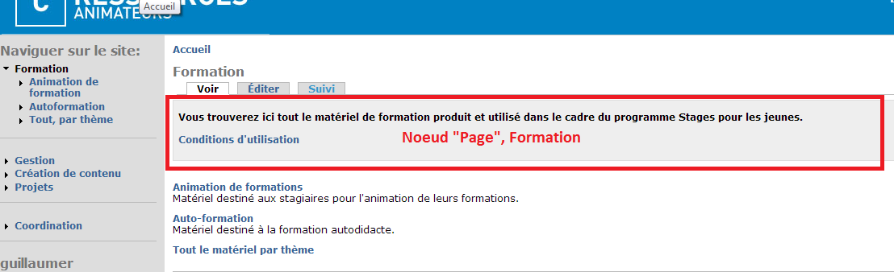
Nom (dans le module d’administration) | URL | Bloc spécifique associé | Liens inclus dans ce nœud | Liens qui pointent vers ce nœud
Formation | ?q=node/7708 | Sous-Menu formation | ?q=node/7715 | Menu formation
Autoformation | ?q=node/7711 | Sous-Menu Autoformation | Aucun | Menu formation, bloc Sous-Menu formation
Animation de formation | ?q=node/7709 | Sous-menu animation | Aucun | Menu formation, bloc Sous-Menu formation
Tout, par thème | ?q=node/7712 | Sous-menu tout par thème | Aucun | Menu formation, bloc Sous-Menu formation
Bureautique | ?q=node/7745 | Sous-menu Bureautique, sous tout par thème | Aucun | Menu formation, bloc Sous-Menu formation
Bureautique | ?q=node/7746 | Sous-menu Bureautique, sous Animation | Aucun | Menu formation, bloc Sous-Menu formation
Bureautique | ?q=node/7747 | Sous-menu Bureautique, sous Auto-formation | Aucun | Menu formation, bloc Sous-Menu formation
Qui sommes-nous ? | ?q=node/7716 | Aucun | ?q=contact | Menu Mes liens primaires
Conditions d’utilisation | ?q=node/7715 | Aucun | Aucun | Menu Mes liens primaires
Gestion | ?q=node/7717 | Sous-Menu gestion | Aucun | Menu Animateurs
Création de contenu | ?q=node/7718 | Sous-Menu création de contenu | Aucun | Menu Animateurs
Projets | ?q=node/7720 | Sous-Menu Projets | Aucun | Menu Animateurs
Coordination | ?q=node/7721 | Sous-Menu coordination | Aucun | Menu Coordonnateurs
À propos | ?q=node/7835 | Aucun | Aucun | Menu Mes liens primaires
Formation Animateurs | ?q=node/7721 | Sous-menu Formation animateurs | Aucun | Menu Coordination, Bloc Sous-menu gestion

Les Blocs
Les blocs peuvent contenir soit du code HTML, soit des menus. Ils n’ont pas d’url et on ne peut pas y renvoyer directement. Il fait renvoyer au nœud sur lequel ils sont affichés. Ils s’affichent comme suit :
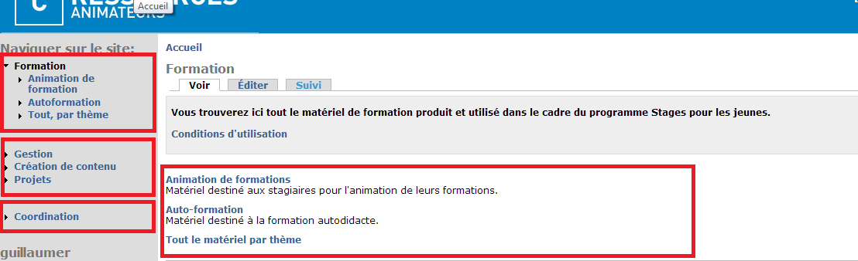
Nom (dans le module d’administration) | Contenu | Nœuds sur lesquels il apparait | Liens inclus dans ce Bloc
Connexion utilisateur | ? | Tous,  Utilisateur anonyme seulement | N/A
Formation | Menu Formation | Tous, tout utilisateur | N/A
Animateurs | Menu  Animateurs | Tous, Animateurs et coordonnateurs seulement | N/A
Coordination | Menu coordonnateurs | Tous, coordo. seulement | N/A
Navigation | Menu utilisateur | Tous, utilisateur enregistré seulement | N/A
Développement | ? | Tous, coordonnateurs seulement | N/A
Modr8 moderation block | Module modr8 | Tous, coordonnateurs seulement | N/A
Sous-menu Coordination | HTML | ?q=node/7721 | ?q=taxonomy/term/99, ?q=node/7722, ?q=taxonomy/term/101, ?q=taxonomy/term/102
Sous-menu formation animateurs | HTML | ?q=node/7722 | ?q=taxonomy/term/100, ?q=taxonomy/term/103,
Sous-menu gestion | HTML | ?q=node/7717 | ?q=taxonomy/term/89, ?q=taxonomy/term/90, ?q=taxonomy/term/91, ?q=taxonomy/term/92
Sous-menu formation | HTML | ?q=node/7708 | ?q=node/7709, ?q=node/7711, ?q=node/7712
Sous-menu animation | HTML | ?q=node/7709 | ?q=taxonomy/term/105,77, ?q=taxonomy/term/106,77, ?q=taxonomy/term/107,77, ?q=taxonomy/term/108,77, ?q=node/7746, ?q=taxonomy/term/110,77, ?q=taxonomy/term/111,77, ?q=taxonomy/term/112,77, ?q=taxonomy/term/113,77, ?q=taxonomy/term/114,77.
Sous-menu création de contenu | HTML | ?q=node/7718 | ?q=taxonomy/term/94, ?q=taxonomy/term/93.
Sous-menu tout, par thème | HTML | ?q=node/7712 | ?q=taxonomy/term/105, ?q=taxonomy/term/106, ?q=taxonomy/term/107, ?q=taxonomy/term/108, ?q=node/7745, ?q=taxonomy/term/110, ?q=taxonomy/term/111, ?q=taxonomy/term/112, ?q=taxonomy/term/113, ?q=taxonomy/term/114.
Sous-menu autoformation | HTML | ?q=node/7711 | ?q=taxonomy/term/105,78, ?q=taxonomy/term/106,78, ?q=taxonomy/term/107,78, ?q=taxonomy/term/108,78, ?q=node/7747, ?q=taxonomy/term/110,78, ?q=taxonomy/term/111,78, ?q=taxonomy/term/112,78, ?q=taxonomy/term/113,78, ?q=taxonomy/term/114,78.
Sous-menu projets | HTML | ?q=node/7720 | ?q=taxonomy/term/95, ?q=taxonomy/term/96, ?q=taxonomy/term/97.
Sous-menu Bureautique, sous tout par thème | HTML | ?q=node/7745 | ?q=taxonomy/term/115, ?q=taxonomy/term/116, ?q=taxonomy/term/117, ?q=taxonomy/term/118, ?q=taxonomy/term/119,
Sous-menu Bureautique, sous Animation | HTML | ?q=node/7746 | ?q=taxonomy/term/115, 77, ?q=taxonomy/term/116, 77, ?q=taxonomy/term/117, 77, ?q=taxonomy/term/118, 77, ?q=taxonomy/term/119, 77,
Sous-menu Bureautique, sous Auto-formation | HTML | ?q=node/7747 | ?q=taxonomy/term/115, 78, ?q=taxonomy/term/116, 78, ?q=taxonomy/term/117, 78, ?q=taxonomy/term/118, 78, ?q=taxonomy/term/119, 78,
Sous-menu Intrenet, sous Auto-formation
Sous-menu Intrenet, sous Auto-formation
Sous-menu Intrenet, sous Auto-formation

Les vocabulaires et termes
Chaque vocabulaire contient plusieurs termes. On peut référencer les termes dans un url en utilisant le numéro de terme, s’afficheront alors les contributions qui sont associées à ce terme de vocabulaire. On peut référencer plusieurs termes sur une même page en utilisant les opérateurs « + » (taxonomy/term/106+77 = articles associés aux termes 106 OU 77) et « , » (taxonomy/term/106,77 = articles associés aux termes 106 ET 77). Ci bas un exemple de l’utilisation de l’opérateur « , » :
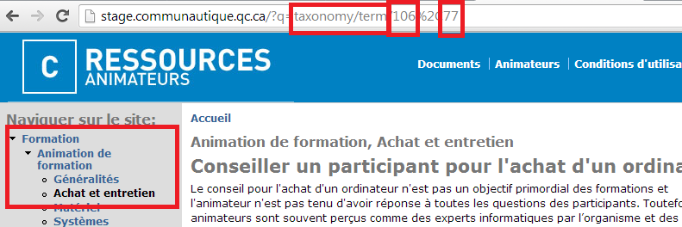

Élément(s) parent(s) | terme | No du terme | Objets qui contiennent des liens vers ce terme
Vocabulaire Thème/ | Généralités | 105 | Bloc Sous-menu animation, Bloc Sous-menu autoformation, Bloc Sous-menu tout, par thème, Menu formation
Vocabulaire Thème/ | Achat et entretien | 106 | Idem.
Vocabulaire Thème/ | Marériel | 107 | Idem.
Vocabulaire Thème/ | Sys. D’exploitation | 108 | Idem.
Vocabulaire Thème/ | Bureautique | 109 | Idem.
Vocabulaire Thème/Bureautique/ | Tableurs | 116 | Idem.
Vocabulaire Thème/Bureautique/ | Traitement de textes | 115 | Idem.
Vocabulaire Thème/Bureautique/ | Bases de données | 117 | Idem.
Vocabulaire Thème/Bureautique/ | Publication | 119 | Idem.
Vocabulaire Thème/Bureautique/ | Présentations | 118 | Idem.
Vocabulaire Thème/Bureautique/ | Comptabilité
Vocabulaire Thème/ | Internet | 110 | Idem.
Vocabulaire Thème/Internet | Communication
Vocabulaire Thème/Internet | Navigation
Vocabulaire Thème/Internet | Sécurité et éthique
Vocabulaire Thème/Internet | Création web
Vocabulaire Thème/ | Multimédia | 111 | Idem.
Vocabulaire Thème/ | Employabilité | 112 | Idem.
Vocabulaire Thème/ | Accessibilité | 113 | Idem.
Vocabulaire Thème/ | Autre | 114 | Idem.
Vocabulaire Fonction du document | Animation de formation | 77 | Bloc Sous-menu animation, Menu formation
Vocabulaire Fonction du document | Auto-formation | 78 | Bloc Sous-menu autoformation, Menu formation
Vocabulaire Projets/ | CACILab et documentation | 95 | Bloc sous-menu projets, Menu Animateurs
Vocabulaire Projets/ | Création et mise à jour de mat. Pédago. | 96 | Bloc sous-menu projets, Menu Animateurs
Vocabulaire Projets/ | Sous-Titrage | 97 | Bloc sous-menu projets, Menu Animateurs
Vocabulaire Gestion/ | Rapports et statistiques | 89 | Bloc sous-menu gestion, Menu Animateurs
Vocabulaire Gestion/ | Matériel promotionnel | 90 | Idem.
Vocabulaire Gestion/ | Suivi des participants | 91 | Idem.
Vocabulaire Gestion/ | Transition et continuité | 92 | Idem.
Vocabulaire Création de contenu/ | Ajouter du contenu sur le sute | 94 | Bloc sous-menu création de contenu, Menu Animateurs
Vocabulaire Création de contenu/ | Créer du matériel | 93 | Bloc sous-menu création de contenu, Menu Animateurs
Vocabulaire Coordination/ | Formation initiale des animateurs | 100 | Bloc Sous-menu Formation animateurs, menu coordination
Vocabulaire Coordination/ | Réunions d’équipe | 103 | Bloc Sous-menu Formation animateurs, menu coordination
Vocabulaire Coordination/ | Formation des coordonnateurs | 101 | Bloc Sous-menu Coordination, menu coordination
Vocabulaire Coordination/ | Outil de gestion | 99 | Bloc Sous-menu Coordination, menu coordination
Vocabulaire Coordination/ | Transition et continuité | 102 | Bloc Sous-menu Coordination, menu coordination

Les menus  Les menus s’affichent comme sur l’image ci-contre. Pour plus de détails consulter le plan de site inclut dans la charte éditoriale. |  | 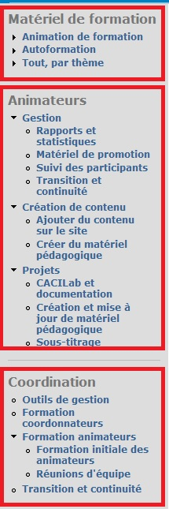
Élément(s) parent(s) | Vocabulaire associé
Formation | Fonction du document, thème
Animateurs | Gestion, création de contenu, Projets
Coordination | Coordination
Développement | Aucun, renvoie au module d’administration
Mes liens primaires | Aucun, fait référence à des nœuds directement.
My secondary links | Pas utilisé
Utilisateur | Aucun, renvoie au module d’administration

5 – Exemple : Section gestion
Voici comment comment les objets cités plus haut sont liés pour former la section « Gestion » du site. Il s’agit d’un exemple pour aider la compréhension.
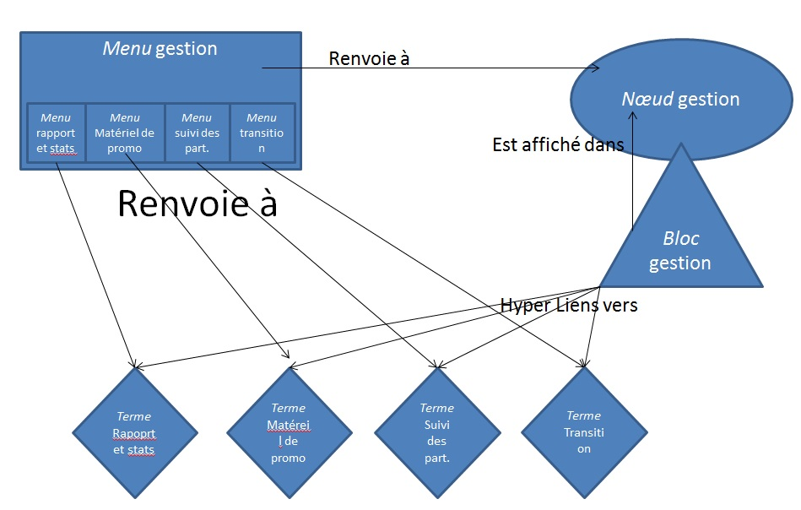
L’élément de menu « Gestion » renvoie donc à un nœud « Gestion ». Dans ce nœud s’affiche un bloc dans lequel il y a un code HTML et des liens vers des termes de vocabulaire. Les menus enfants du Menu gestion renvoient aux mêmes termes de vocabulaire. Les nœuds qui contiennent les documents de formation sont associés aux termes de vocabulaires et apparaissent donc lorsqu’on affiche le terme de vocabulaire.

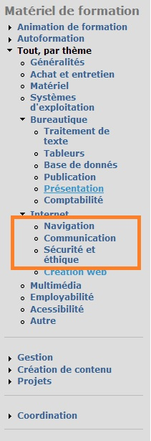6 – Tutoriel : Ajouter une sous-section
Il faut savoir qu’il y a plusieurs manières d’ajouter une sous-section au site stage.
Dans ce tutoriel nous créerons trois sous sections à la section internet. C’est un exemple permettant de mieux comprendre la manière dont l’architecture est mise en place.
Pour le faire, nous auront besoin…
D’éléments de menu qui renverrons aux termes. Comme nous voulons créer cette sous-section dans les trois menus principaux du menu formation, nous devrons répéter l’opération trois fois.
Un bloc « gestion », le texte du bloc permettra de renvoyer par hyperliens aux termes de vocabulaire. Comme nous voulons créer cette sous-section dans les trois menus principaux du menu formation, nous devrons répéter l’opération trois fois.
Des termes de vocabulaire pour le nom des sous sections. Dans ce cas, « navigation », « communication » et « sécurité et éthique ».
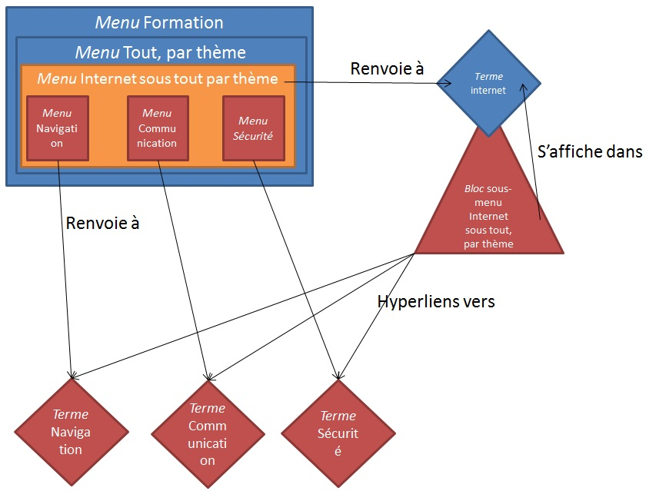Voici un schéma de la structure désirée pour l’un des sous menus.

Les objets bleus existent déjà.
Les objets orange devront être modifiés.
Les objets rouges devront être créés.

Étape 1 – Créer les termes de vocabulaire
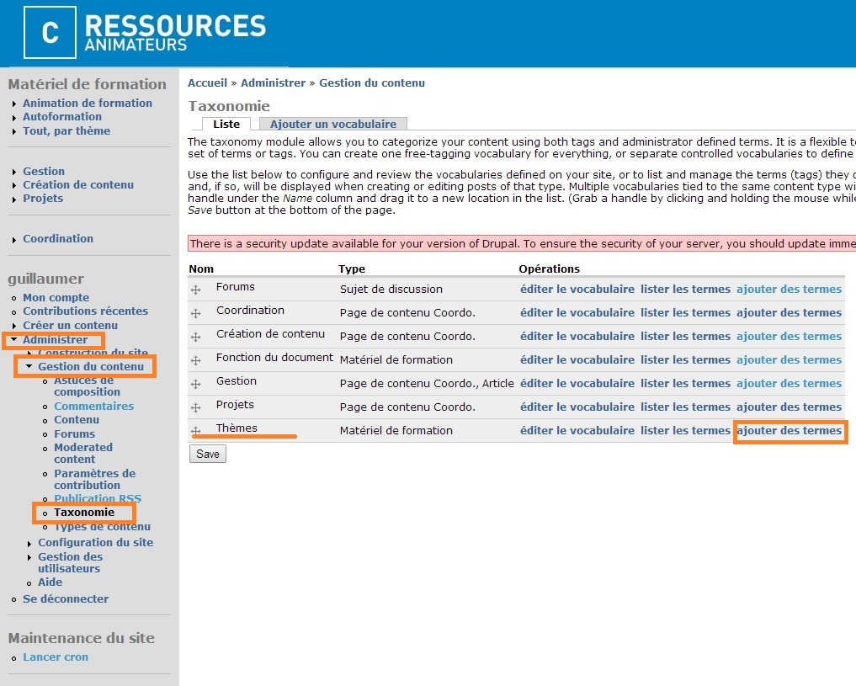
Il nous faut d’abord créer les termes de vocabulaire que nous allons utiliser.

Rendez-vous sur administrer/Gestion du contenu/ Taxonomie et cliquez sur « Ajouter des termes » pour le vocabulaire « Thèmes ». (ici)

Nous créons nos termes dans le vocabulaire Thèmes puisque c’est ce vocabulaire qui régit le classement des documents de formation.

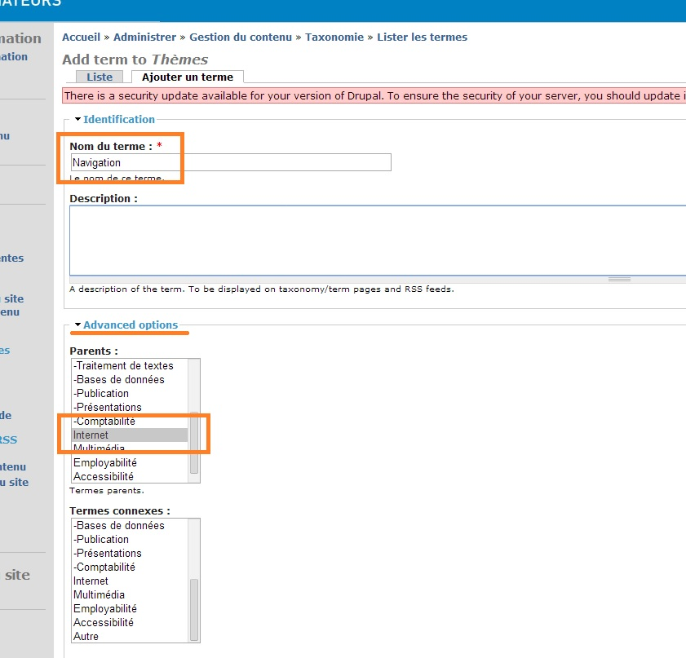
Ajoutons maintenant les termes un à un. Il faut ajouter un nom qui sera affiché aux utilisateurs.

Il faut ensuite choisir l’élément parent de ce terme de vocabulaire. Pour faire un terme de premier niveau, choisissez l’élément « racine » . Dans notre cas, nous choisissons « internet » puisque nous voulons créer un sous-menu.

On clique sur Save et reprend l’opération pour les deux autres termes.

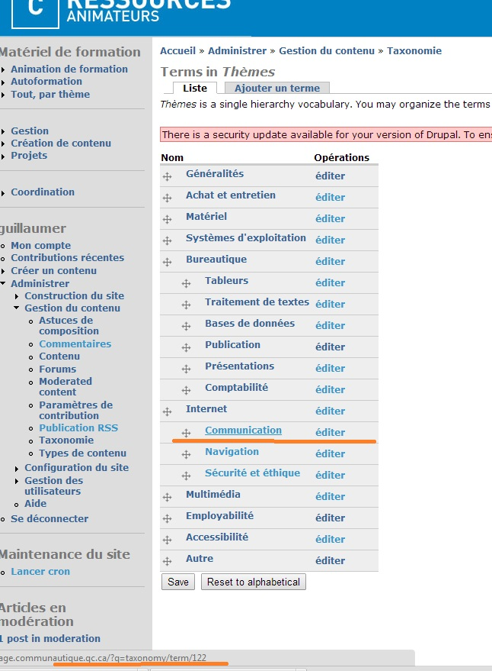Revenons maintenant à administrer/Gestion du contenu/ Taxonomie et cliquons cette fois sur « Lister les termes » pour le vocabulaire Thèmes. (ici)

En passant sa souris sur les termes nouvellement crées, on obtient l’URL des termes dont nous aurons besoin plus tard.

Notons donc que :

Communication = 122
Navigation = 121
Sécurité et éthique = 123

Les URLs complet sont composés à partir de ces numéros, par exemple :
http://stage.communautique.qc.ca/?q=taxonomy/term/123

ou, en version abrégée, ?q=taxonomy/term/123

Une fois cela fait, passons à la suite…

Étape 2 – Créer des blocs
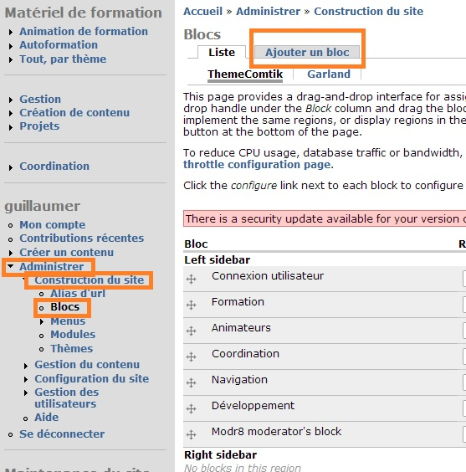C’est le nœud de l’affaire, enfin pas tout à fait, le bloc plutôt.

Allons à
administrer/construction du site/Blocs puis cliquons sur Ajouter un Bloc. (ici)

Nous devons entrer…

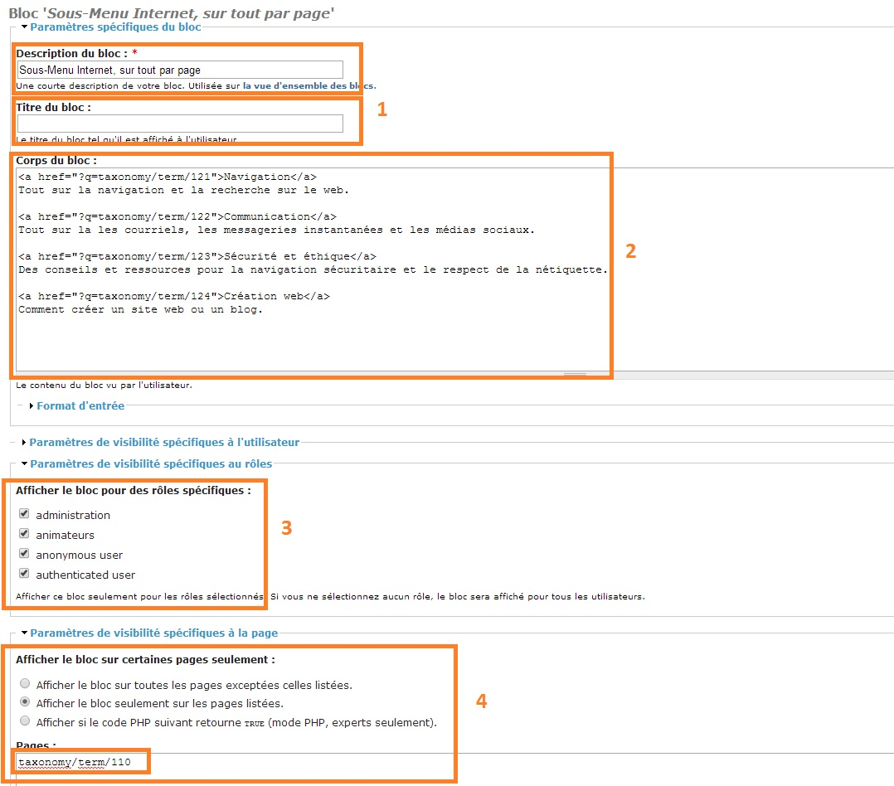

1. La description : affichée seulement dans le module d’administration, permet de reconnaître le bloc. Le titre : Titre affiché pour les utilisateurs, nous le liassons blanc.

2. Le corps du bloc : C’est ici, entre autre que nous devons faire des hyperliens vers les termes de vocabulaire que nous venons de créer. Nous avons ajouté des petites descriptions de chaque élément.

3. Qui peut voir le bloc ? Comme cette sous-section sera dans la section publique du site, nous cochons tout.

4. Où afficher le bloc ? Nous l’afficherons seulement dans la page du terme 110 qui correspond au terme « Internet », le terme parent de nos trois termes.

Et il faudra répéter l’opération deux autres fois… une fois pour chacun des menus principaux « Auto-formation » et « animation ». Nous dirons qu’ils doivent être affiché respectivement dans taxonomy/term/110,78 et taxonomy/term/110,77. Pourquoi ? Ce sera plus clair quand nous aurons créé les éléments de menu.

Étape 3 – Modifier les menus existant
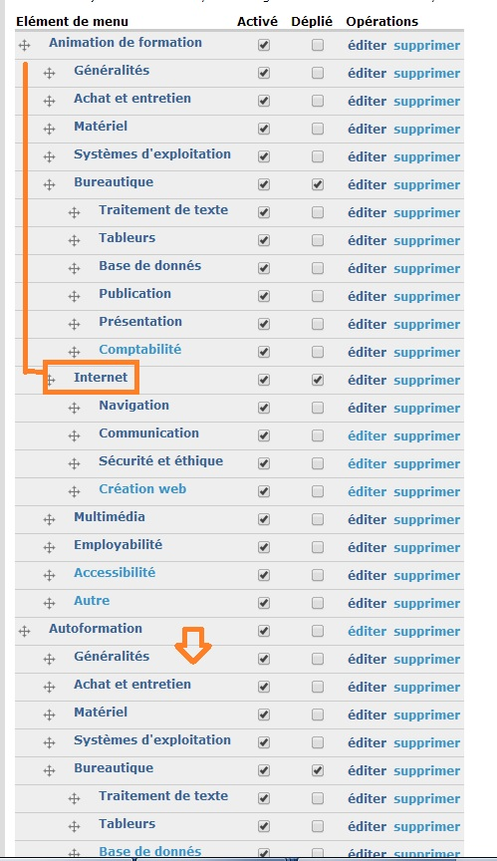
Allons à administrer/construction du site/menu/formation. (ici)

Il y a trois éléments de menus appelés « internet », chacun sous un élément parent différent « Animation de formation », « autoformation » ou « Tout par thème ».

Nous voulons ajouter les mêmes éléments enfants à chacun de ces trois éléments. Les éléments enfants pointerons vers les trois mêmes termes de vocabulaire, mais aussi vers les termes du vocabulaire « Fonction du document »

L’élément internet sous Animation de formation pointe vers ?q=taxonomy/term/110,77

110 est le terme « Internet » du vocabulaire Thèmes.
77 est le terme « Animation de formation » du vocabulaire « fonction du document ».

110,77 signifie « Drupal! Montre-moi tous les articles qui sont associés à Internet ET associés à animation de formation.
Nous utiliserons la même méthode pour nos sous-sections
121,77 Navigation et animation de formation
122,77 Communication et animation de formation
123,77 Sécurité et éthique et animation de formation
Puis pour la section Autoformation
121,78 Navigation et autoformation
122,78 Communication et autoformation
123,78 Sécurité et éthique et autoformation
Et finalement pour la section tout, par thème
121 Tout Navigation
122 Tout Communication
123 Tout Sécurité et éthique
Et voici comment faire…
Allons à administrer/construction du site/menu/formation/Ajouter un élément (ici).

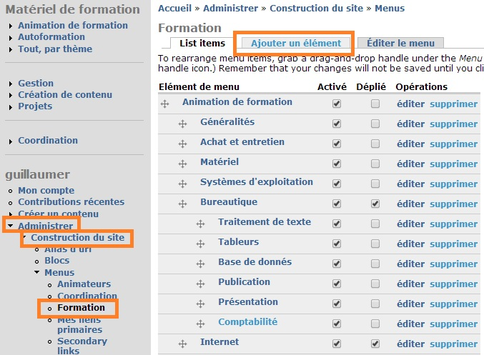

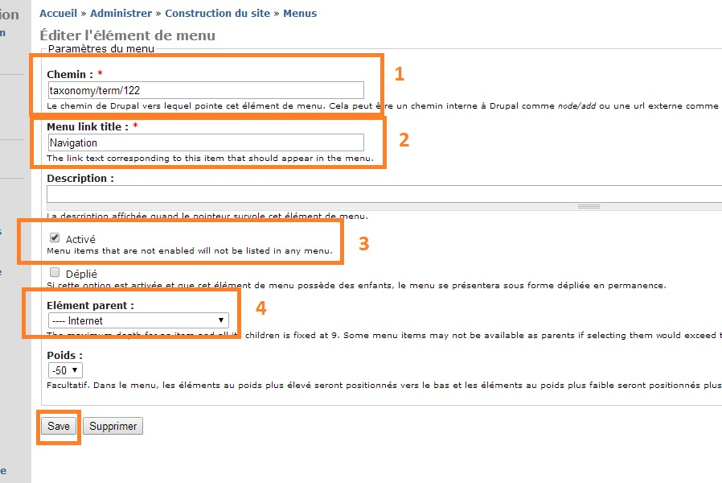

Dans la page qui apparaît nous allons créer le sous-menu Navigation de la section internet, de la section Tout, par thème. Donc,

- Le lien vers lequel l’élément de menu va pointer. Ici on pointe vers le terme 122, soit tous les documents associés au terme Navigation.
- Le nom de l’élément : il sera affiché dans les menus vu par les utilisateurs et dans le module d’administration.
- On l’active !
- On choisit l’élément parent, soit internet, mais attention. Il y a trois éléments appelés internet. Nous voulons choisir celui qui est enfant de Tout, par thème.

Voilà, reste plus qu’à sauvegarder et répéter l’opération 8 autres fois, pour placer tous les éléments.
Et c’est terminé !

Pour la suite, il faudra explorer le site les tutos en ligne.

Pour distinguer les mots utilisés par Drupal de leur usage habituel, les mots de la langue Drupal sont en italique dans tout le document.
Depuis la création de ce tutoriel, le site stage à légèrement changé. Le principe reste le même cependant.

